Путешествие по островам Греции

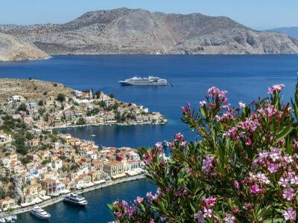
  Стоимость круиза: | от 446 988 руб
  Продолжительность: | 8 дней / 7 ночей
  Судно: | L'AUSTRAL
  Даты заезда:
  Параметры круиза: | Питание и напитки по системе "все включено"  Русская группа

Цена круиза на 1 человека

ПРЕСТИЖ НА 4 ПАЛУБЕ | 446 988 руб
ПРЕСТИЖ НА 5 ПАЛУБЕ | 468 837 руб
ПРЕСТИЖ НА 6 ПАЛУБЕ | 495 238 руб
ЛЮКС ПРЕСТИЖ НА 6 ПАЛУБЕ | 981 371 руб
ЛЮКС СУДОВЛАДЕЛЬЦА | 1 321 846 руб

Особенности круиза

Поддайтесь очарованию жемчужин Эгейского моря. Греческие острова с их роскошными береговыми линиями и райскими бирюзовыми водами, привлекают не только своей природной красотой, но и знаменитыми археологическими памятниками. Из Афин отправляйтесь в недельный круиз в самое сердце самых красивых греческих островов навстречу великолепным пейзажам и многовековой истории.
Скидка раннего бронирования 15%. Детский клуб

Программа круиза

День 1 Страна: Греция
Афины

Приезжайте в Афины и вы будете очарованы историческими памятниками, внесенными в список Всемирного наследия ЮНЕСКО. Посетите один из самых оживленных районов Афин - Плаку с ее лабиринтом красочных улиц. Национальный археологический музей также является одним из ключевых достопримечательностей города.
Посадка на борт во второй половине дня.
День 2 Страна: Греция
Патмос

Патмос — один из легендарных островов Додеканеса, которые обязательно нужно посетить. Здесь жил святой Иоанн, предполагаемый автор последней книги Библии. Пещера Апокалипсиса и монастырь Святого Иоанна. посвящены ему. Эти объекты, внесенные в список Всемирного наследия ЮНЕСКО, расположены на вершине холма, засаженного виноградниками и фруктовыми садами. На берегу кристально чистые бухты Камбос и Лампи предлагают великолепные места для купания.
День 3 Страна: Греция
Сими

Просто восхитительная жемчужина Додеканеса, остров Сими расположен к северо-западу от Родоса. На этом острове кипарисовых лесов, виноградников и оливковых садов находится одноименная столица, столь же красочная, как и окружающая сельская местность. Нельзя не заметить очарование портового района Ялос: его причалы застроены живописными домами с разноцветными фасадами. Вы можете добраться до верхнего города на машине или подняться пешком 500 ступенек. Второй вариант предлагает превосходные обзорные площадки на побережье и великолепные бирюзовые воды.
День 4 Страна: Греция
Аморгос / Санторини

Аморгос — самый восточный остров Киклад и выделяется своими скалистыми заливами с кристально чистой водой и небольшими живописными деревнями. Остановка в этом порту позволит вам посетить одну из самых красивых деревень на Кикладах - Хору, и открыть для себя ее мощеные улочки и побеленные дома. Византийские церкви, ветряные мельницы и дворы, наполненные цветами, дополняют эту типичную картину вечной Греции.
Плавание в водах кальдеры Санторини захватывает дух. Гигантские масштабы древнего кратера, затопленного за 2000 лет до Рождества Христова, являются одним из самых ярких моментов круиза. Займите ваше место на открытой палубе или на балконе вашей каюты и наслаждайтесь красочными цветами вулканических пород, синевой Эгейского моря и безупречными домами, которые все вместе создают уникальное и чудесное зрелище.
День 5 Страна: Греция
Милос

Хотя Милос особенно известен знаменитой статуей Венеры, найденной на остров и теперь выставленной в Лувре в Париже, этот остров также является геологическим сокровищем. Его вулканическое происхождение проявляется в захватывающих дух пейзажах и цветах скал: от чисто белого до темно-красного. С палубы вашей мега-яхты вы откроете для себя дикую красоту береговой линии с самыми красивыми пляжами Греции и получите привилегированный доступ к изумрудно-зеленым бухтам. Там прячутся крошечные рыбацкие порты, такие как Адамас, с ярко раскрашенными дверями и террасами. Милос — очаровательный порт в самом сердце Киклад.
День 6 Страна: Греция
Делос / Парос

Легендарный остров Делос расположен всего в нескольких милях к юго-западу от Миконоса. Остров Делос остается одним из наиболее важных мест в Эгейском море, привлекающим внимание археологов. Размер и важность объекта Всемирного наследия ЮНЕСКО, который занимает более половины острова, сами по себе впечатляют. Основные территории раскопок расположены на северо-востоке прибрежной зоны (Святилище Аполлона, Агора римских купцов, Агора делийцев); в районе Священного Озера (Агора Феофраста, Агора италийцев, знаменитая дорога Львов, Дом беритских посейдониастов); в районе горы Кинф (Святилища чужеземных богов, храм Геры) и в районе театра, руины которого покрылись буйной растительностью. Вы будете делать открытие за открытием, прогуливаясь на фоне Эгейского моря, простирающегося до горизонта. Поднимитесь по ступенькам театра на склоне холма — это особенно хорошее место, откуда открывается панорамный вид.
Остров Парос, известный своим белым мрамором, расположен на Кикладах. Вдоль набережных Парикии, ее главного города, вы увидите византийские церкви и неоклассические здания. Чтобы максимально насладиться бирюзовыми водами, вы можете остановиться в Науссе. Этот небольшой рыбацкий порт окружен очень красивой бухтой.
День 7 Страна: Греция
Гидра

Эта необычная жемчужина, принадлежащая к Сароническим островам, расположена к востоку от Пелопоннеса. Здесь нет машин, поэтому приглашаем вас на прогулку по городу, расположенному на склонах гористой бухты. Насладитесь видами традиционных домов, красивых набережных, посетите музей исторических архивов.
День 8 Страна: Греция
Афины

Сегодня утром мы вернемся в Афины и после завтрака завершим наше путешествие.

Описание круиза

Маршрут: Афины - остров Патмос - остров Сими - остров Аморгос - остров Санторини - остров Милос - остров Делос - остров Парос - остров Гидра - Афины

В стоимость круиза входит

- Размещение на судне в каюте выбранной категории
- Все включено на борту
- Чай, кофе, алкогольные (кроме премиальных марок) и безалкогольные напитки, шампанское
- Круглосуточное обслуживание номеров
- Безлимитный Wifi
- Портовые сборы

Дополнительно оплачивается

- Международные авиаперелёты
- Обязательная медицинская страховка
- Личные расходы (прачечная, связь, спа и массаж, покупки на борту и посещение салона красоты)
- Экскурсии на берегу
- Оформление виз
- Чаевые

L'AUSTRAL  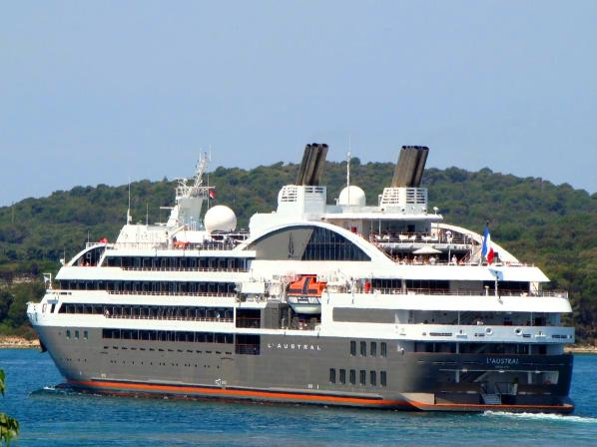 | «Детище» итальянской судоверфи Italian Fincantieri shipyard, роскошная мега-яхта «Л’Астраль», несомненно, впитала в себя французскую изысканность своих владельцев – яхта будет выполнять экспедиционные круизы в Антарктиду под французским флагом. Еще бы, ведь над этой изысканностью поработал великолепный французский дизайнер Жан-Филипп Нюэль (Jean-Philippe Nuel). «Л’Астраль», как и другие наши суда класса люкс, остается верной следующей философии: на борту царит уникальная атмосфера – искусная комбинация роскоши, приватности и благосостояния.  Обтекаемый силуэт, смягченный элегантно-гладкими контурами, большие арочные окна, раскрывающиеся навстречу океанической стихии и свету – все это придает яхте «Л’Астраль» ее неповторимую форму. Дорогие качественные материалы, утонченная элегантность и совершенный баланс между шиком и повседневным стилем – все это позволит гостям «Л’Астраль» чувствовать себя как на собственной яхте. Дизайн искусно смешивает традиционные и инновационные веяния с легким привкусом морского настроения. Вас ждут уникальные маршруты и знакомство с уголками Антарктики, недоступными для больших судов, а также атмосфера роскоши и элегантности, внимательный и персонифицированный сервис и изысканная кухня. По канонам великих французских традиций, кухня на борту судна сравнима с кухнями лучших ресторанов мира, а утонченный внимательный сервис в ресторане является обязательной визитной карточкой. Добро пожаловать в 2 ресторана на завтрак, обед и ужин. Главный ресторан на 268 гостей расположен на палубе Либерти (Le Liberty Deck). Здесь вас угостят блюдами французской и интернациональной кухни и вином. Если во время трапезы вы желаете наслаждаться ландшафтами и свежим морским бризом – добро пожаловать в открытый зал гриль-ресторана. Здесь предлагается шведский стол и тематические ужины. Мы сделали все, чтобы не нарушать привычный уклад вашей жизни и предусмотреть все ваши желания: в комфортабельных салонах проводятся шоу и презентации, предлагается спа в партнерстве с Carita™, более приватная атмосфера доступна в библиотеке и интернет-центре. Комфортабельные каюты и люксы доступны для размещения семей (трехместные или смежные). К вашим услугам также игровая комната с игровыми приставками Wii™, детское меню и услуги няни. Все палубы обслуживаются лифтом. Технические характеристики: Пассажиров: 224  Количество кают: 132  Длина: 142 м  Ширина: 18 м  Скорость: 16 узлов  Команда: 139 чел.  Флаг: Франция
Каюта Люкс Престиж с балконом  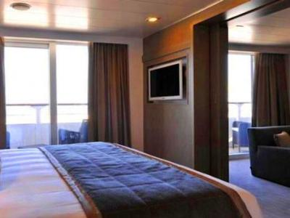 | Престиж: Палуба 4, 5 и 6  Площадь: 19 кв.м + 4 кв.м балкон.  В каюте: индивидуальный климат-контроль, кровать King-size (может трансформироваться в 2 TWIN), ванная комната, мини-бар, ТВ с плоским экраном, спутниковое телевидение, письменный стол с канцелярскими принадлежностями, DVD, CD и Ipod™, видео, сейф, фен, банные халаты, прямой спутниковый телефон, электрические розетки 110/220, французские туалетные принадлежности, сервис 24 часа, Wifi.
Каюта Люкс Делюкс с балконом  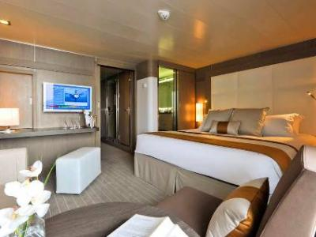 | Площадь: 27 кв.м + 5 кв.м балкон.  В каюте: индивидуальный климат-контроль, кровать King-size (может трансформироваться в 2 TWIN), ванная комната, мини-бар, ТВ с плоским экраном, спутниковое телевидение, письменный стол с канцелярскими принадлежностями, DVD, CD и Ipod™, видео, сейф, фен, банные халаты, прямой спутниковый телефон, электрические розетки 110/220, французские туалетные принадлежности, сервис 24 часа, Wifi, диван, кресло и круглый стол.  Расположение в середине лайнера.
Каюта Делюкс с балконом  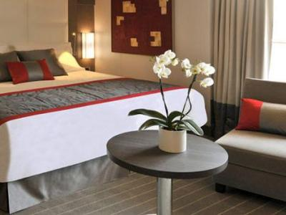 | Площадь: 27 кв.м + 5 кв.м балкон.  В каюте: индивидуальный климат-контроль, кровать King-size (может трансформироваться в 2 TWIN), ванная комната, мини-бар, ТВ с плоским экраном, спутниковое телевидение, письменный стол с канцелярскими принадлежностями, DVD, CD и Ipod™, видео, сейф, фен, банные халаты, прямой спутниковый телефон, электрические розетки 110/220, французские туалетные принадлежности, сервис 24 часа, Wifi, диван, кресло и круглый стол.
Каюта Супериор с окном

